姓名： | （ ） |  | 班別： |  |  | 日期：
請按《第一朵雪花》的內容完成下表：黑熊和小松鼠的一天。
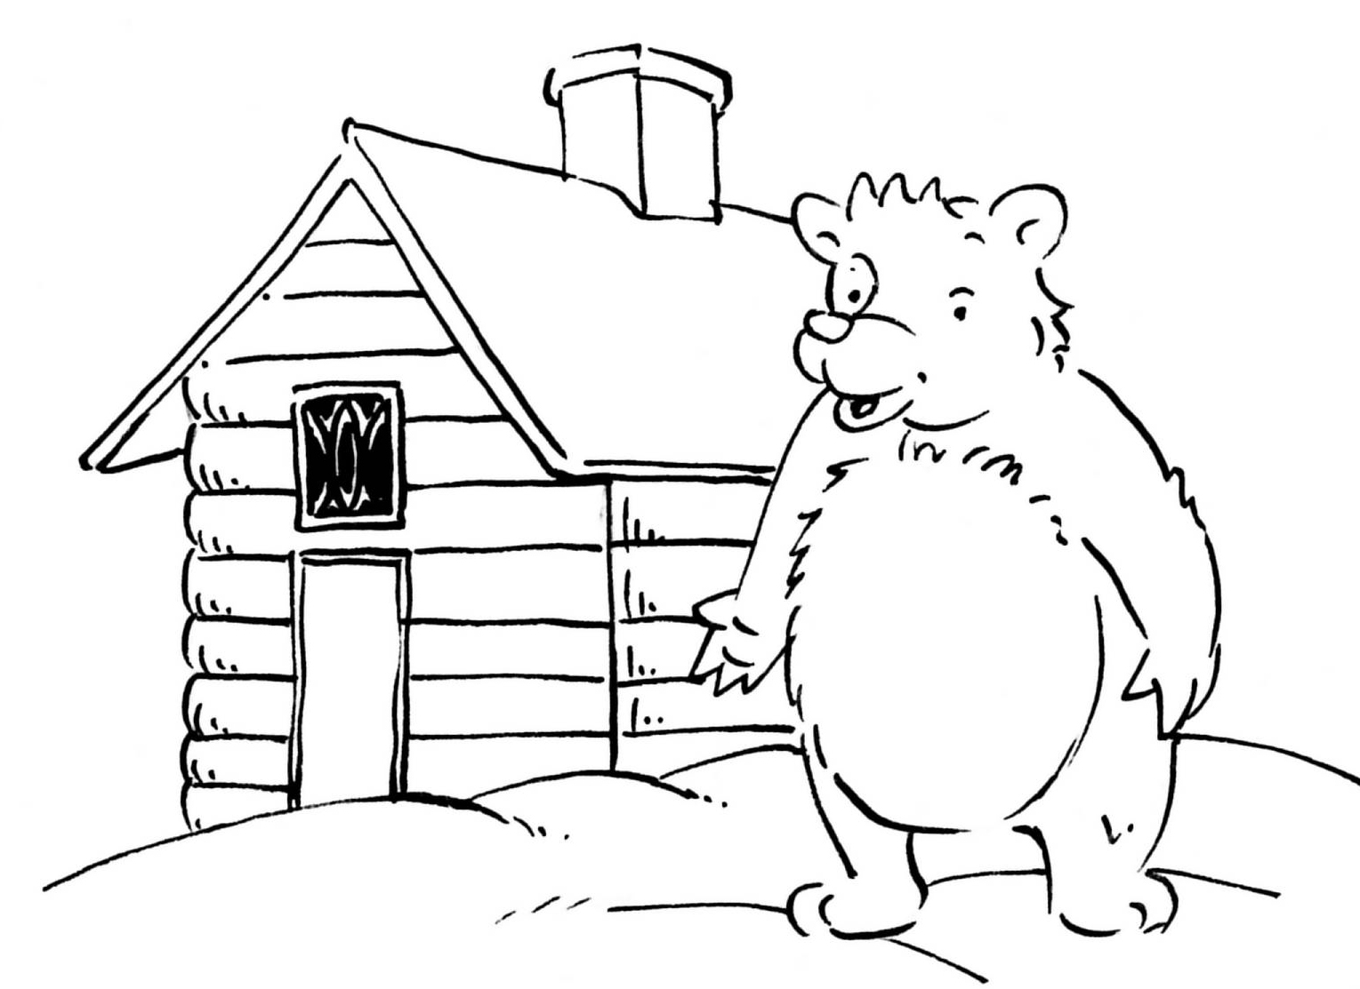  黑熊的家 |  |  | 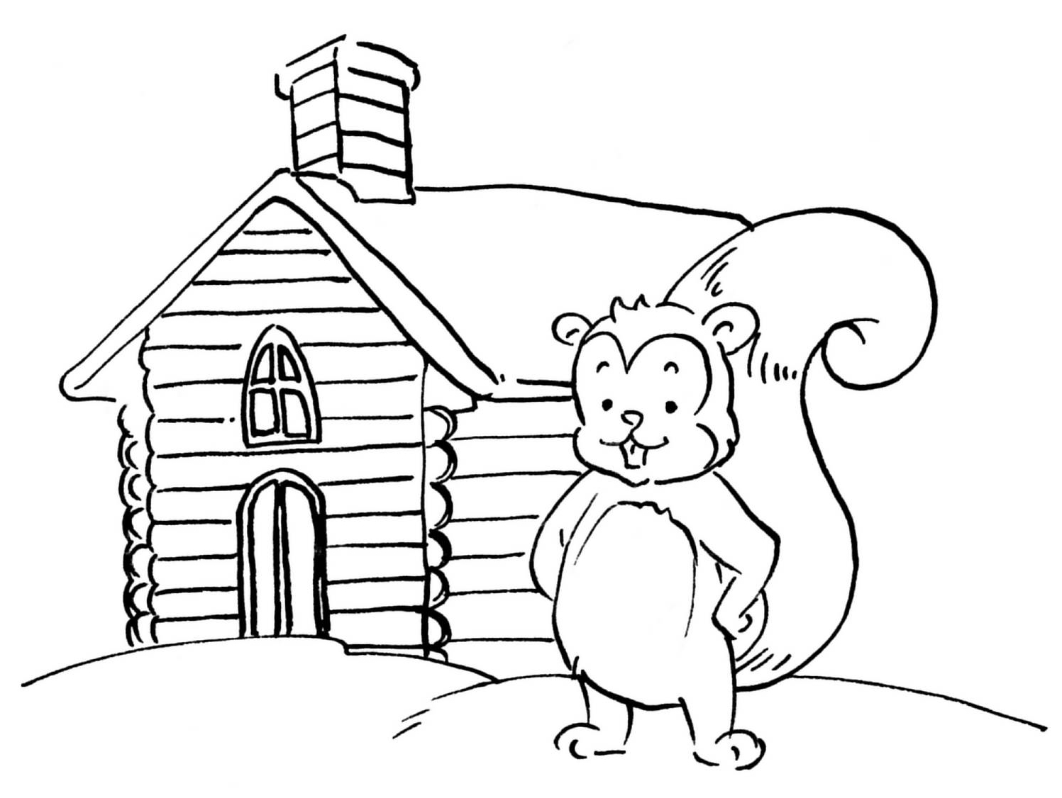  小松鼠的家  黑熊回家了
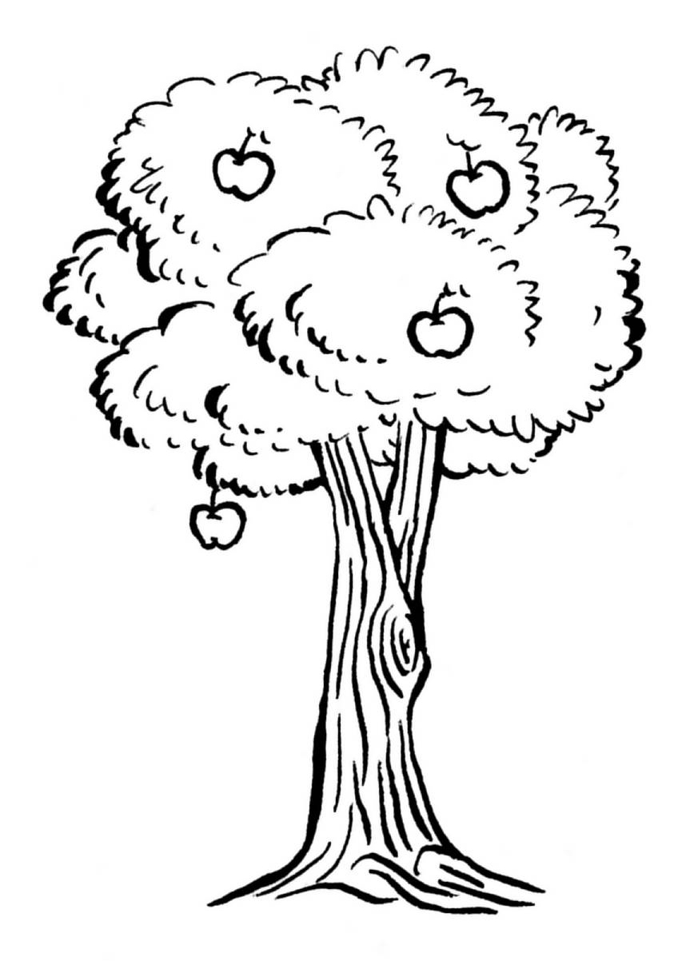  蘋果園  黑熊在蘋果園帶走甚麼？ |  |  | 黑熊的家  小松鼠在黑熊的家做了甚麼？  - 把屋子  - 為睡床  - 留下 ＿＿＿＿＿ ＿
黑熊在小松鼠的家留下甚麼？
小松鼠的家

黑熊回家了  黑熊發現屋子 ，床上鋪着 。於是他打電話了…… |  |  | 小松鼠回家了  小松鼠發現了  ＿＿＿＿＿＿＿＿＿＿＿＿。於是他打電話了……
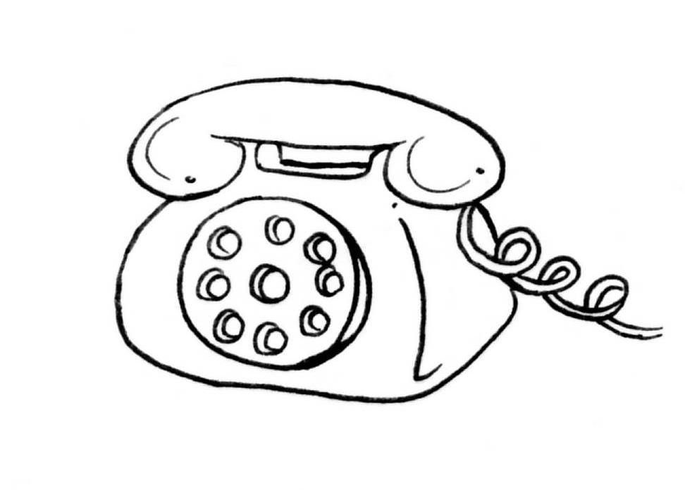
他們同時喊出一句：「 」

